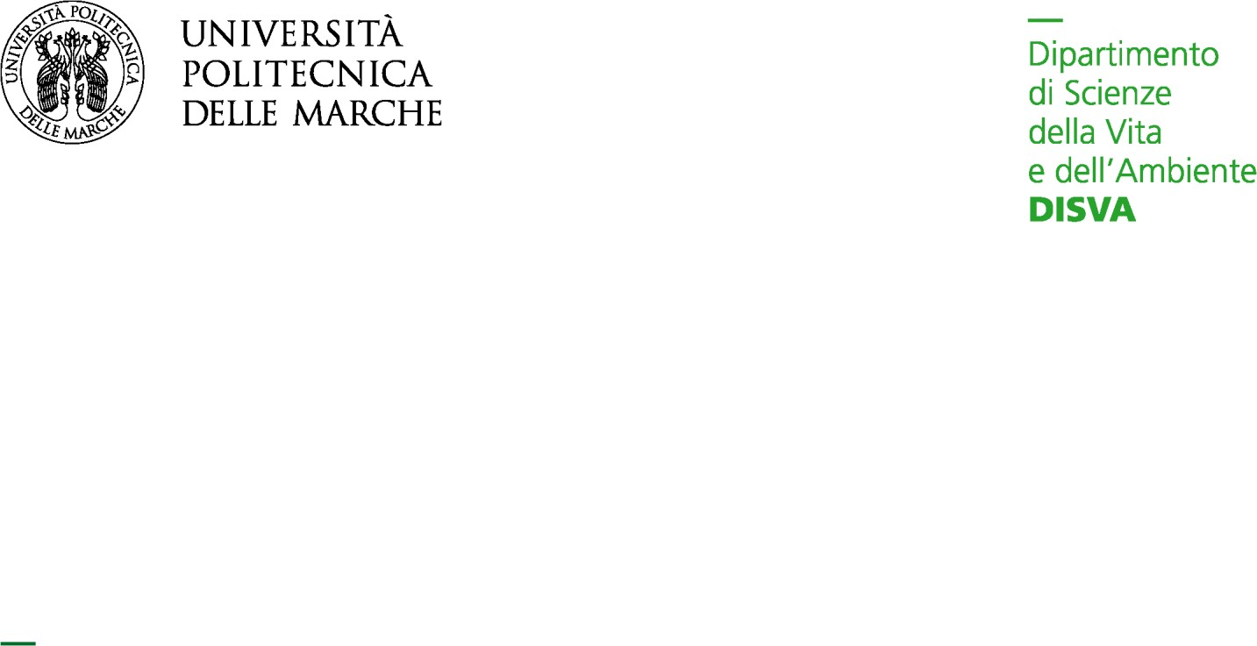

MODULO DI INFORMAZIONE E FORMAZIONE

Ancona,

Il sottoscritto in qualità di
frequentante il Laboratorio di presso il Dipartimento di Scienze della Vita e dell’Ambiente

DICHIARA
- di aver ricevuto copia dell'opuscolo "Informazioni di base su tutela e sicurezza per studenti, dipendenti ed ospiti";
- di aver preso visione che il Responsabile del Laboratorio suddetto è il/la
;
- di aver preso visione delle norme che regolano l’accesso, l’orario di attività e l’attività stessa del Laboratorio di ;
- di aver preso visione del "Manuale della Sicurezza" del Dipartimento di Scienze della Vita e dell’Ambiente (scaricabile alla pagina http://www.disva.univpm.it/Dipartimento/sicurezza);
- di aver seguito il corso di formazione specifica Salute e Sicurezza sul lavoro – Rischio Medio:
- di essere stato informato dei rischi specifici per la sicurezza e la salute in relazione all’attività da svolgere, nonché delle normative di sicurezza e delle disposizioni emanate dal Responsabile del Laboratorio e formato in ordine alle procedure di lavoro in sicurezza;
- di essere stato informato e formato relativamente alle possibili fonti di rischio legate alle strumentazioni presenti all'interno del laboratorio, e all'utilizzo in sicurezza delle attrezzature ed apparecchiature impiegate durante le esperienze;
- di aver preso visione delle schede di sicurezza relative alle sostanze chimiche (ed agli agenti biologici, ove presenti) in uso nel laboratorio, e di essere stato posto in grado di interpretare correttamente le informazioni riportate in dette schede;
- di essere a conoscenza delle esigenze in merito ai dispositivi di protezione individuale necessari, di conoscerne la collocazione e di aver ricevuto informazioni ed istruzioni adeguate relativamente alle indicazioni, limiti e controindicazioni d'uso;
- di impegnarsi a rispettare tutte le indicazioni fornite sulla sicurezza ed i regolamenti del laboratorio e del dipartimento e di porre la massima attenzione e cautela in tutte le attività di laboratorio in modo tale da salvaguardare la propria ed altrui sicurezza;
- di essere in possesso di copertura assicurativa obbligatoria per la frequenza delle strutture dell’Ateneo

Il/La Dichiarante Il/La Responsabile del Laboratorio

La Direttrice del Dipartimento
Prof.ssa Francesca Beolchini

